**天津市第三中心医院医疗器械院内调研公告**

1. 根据医院发展需要，保证医疗质量，我院拟对所需医疗器械进行调研。欢迎具备合法经营能力、信用良好的企业前来参加。具体项目如下：

|  |
| --- |
| **耗材名称** |
| 静脉输液港 |

【可选择其中一项或几项报名调研】

一、报名调研步骤

第1步、根据上述公告项目，选择相应报名项目名称及其对应项目编号（须与公告内容一致，自行发挥不予受理）

第2步、准备PDF格式报名资质文件（资质文件内容及顺序要求按“二、资质要求”执行，严格遵守文件内容及顺序）

第3步、填写附件Excel《报名申请表》（报名申请表格文件名称按格式编写，格式：项目名称+项目编号+供应商公司名称，例：一次性使用XXXX+2022-HC-A-00XX+天津XXXX公司）

第4步、添加报名联系人微信（扫描页面下方微信二维码添加）

第5步、微信递交PDF电子版报名资质文件及Excel电子版《报名申请表》用于初步审核

第6步、初步审核通过后，按要求发送电子版资质文件及电子版《报名申请表》至指定电子邮箱完成报名

二、资质要求：

（一）**请按照以下要求准备资质并且严格按顺序排好（不装订）：**

**封面：项目报名表（附件中下载）**

　　1.供货企业的营业执照（如果不是三证合一，再提供组织代码证，税务登记证）复印件(复印件加盖公章)

　　2.供货企业的经营许可证复印件(复印件加盖公章)

　　3.各级代理企业的营业执照复印件(复印件加盖公章)、经营许可证复印件(复印件加盖公章)、各级代理授权书复印件(复印件加盖公章)

　　4.医疗器械注册证复印件(复印件加盖公章)

　　5.若是国产产品还需提供生产厂家的营业执照复印件(复印件加盖公章)和生产许可证复印件(复印件加盖公章)

6.信用中国信息信用报告(加盖公章)

　　7.财务状况报告等相关材料：

　　A.经第三方会计师事务所审计的上一年度或本年度财务报告复印件加盖红章。

　　B.上一年度或本年度银行出具的资信证明复印件加盖红章

　　（注：A、B两项提供任意一项均可）

　　8.上一年度或本年度至少1个月的依法缴纳税收和社会保险费的相关证明材料复印件(复印件加盖公章)。

　　9.报名截止日前3年在经营活动中没有重大违法记录的书面声明（截至报名日成立不足3年的企业可提供自成立以来无重大违法记录的书面声明）

10.法人代表授权书（加盖公章）

三、报名时间：在线递交材料截止时间：2023年8月21日17:30

四、联系人：王老师  物资科办公室2 联系电话：84112236

**【注】：非必要请勿来院，仅接受电话咨询**

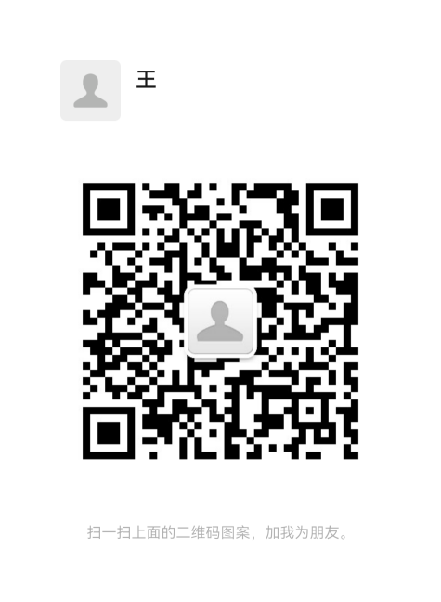

**联系人微信二维码**